**广东省教师继续教育信息管理平台**

**高校岗前培训**

**（教师操作手册）**

二零二三年

**目录**

1. 引言 1

1.1. 编写目的 1

1.2. 系统基本信息 1

1.2.1. 系统地址 1

1.2.2. 账号说明 1

1.3. 角色职能 2

2. 功能操作描述 3

2.1. 进入高校岗前培训项目界面 3

2.2. 项目报名 3

2.3. 查看培训 8

2.4. 查询筛选 9

# 引言

## 编写目的

主要编写目的是提供给用户熟悉、掌握系统所有功能的操作，解决用户在使用系统过程中遇到的操作问题，同时也为了提供系统培训工作中使用。

## 系统基本信息

### 系统地址

<https://jsglpt.gdedu.gov.cn>

### 账号说明

1. 本系统的教师账号，均由学校管理员进行注册，使用**身份证号**作为账号与**初始默认密码**进行登录。下图为本系统登录入口图示。

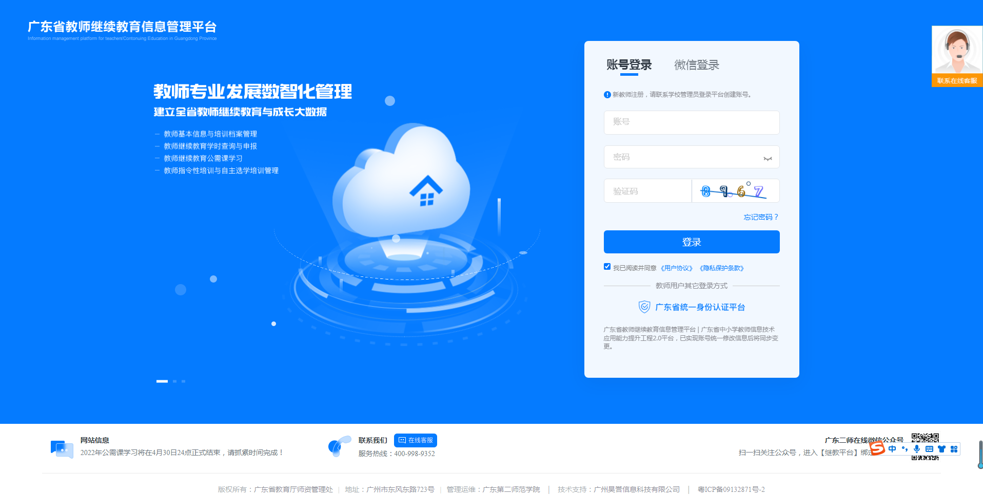

广东省教师继续教育信息管理平台

1. 根据广东省教育厅相关文件要求，凡是用户账号连续输入密码错误次数超过3次，则账号自动锁定15分钟；如超过三个月未登录账号会被冻结，可通过平台管理员重置密码解冻。
2. 如新教师在本平台没有账号信息，请联系学校管理员在本系统“教师管理-教师信息管理”新增或者批量导入教师信息，然后系统自动生成账号信息；如教师使用默认密码或简易密码请联系学校管理员在本系统“教师管理-教师信息管理”重置密码，重置**默认密码是随机生成**（注：输入账号密码时，请注意字母大小写）;
3. 教师登录操作指引

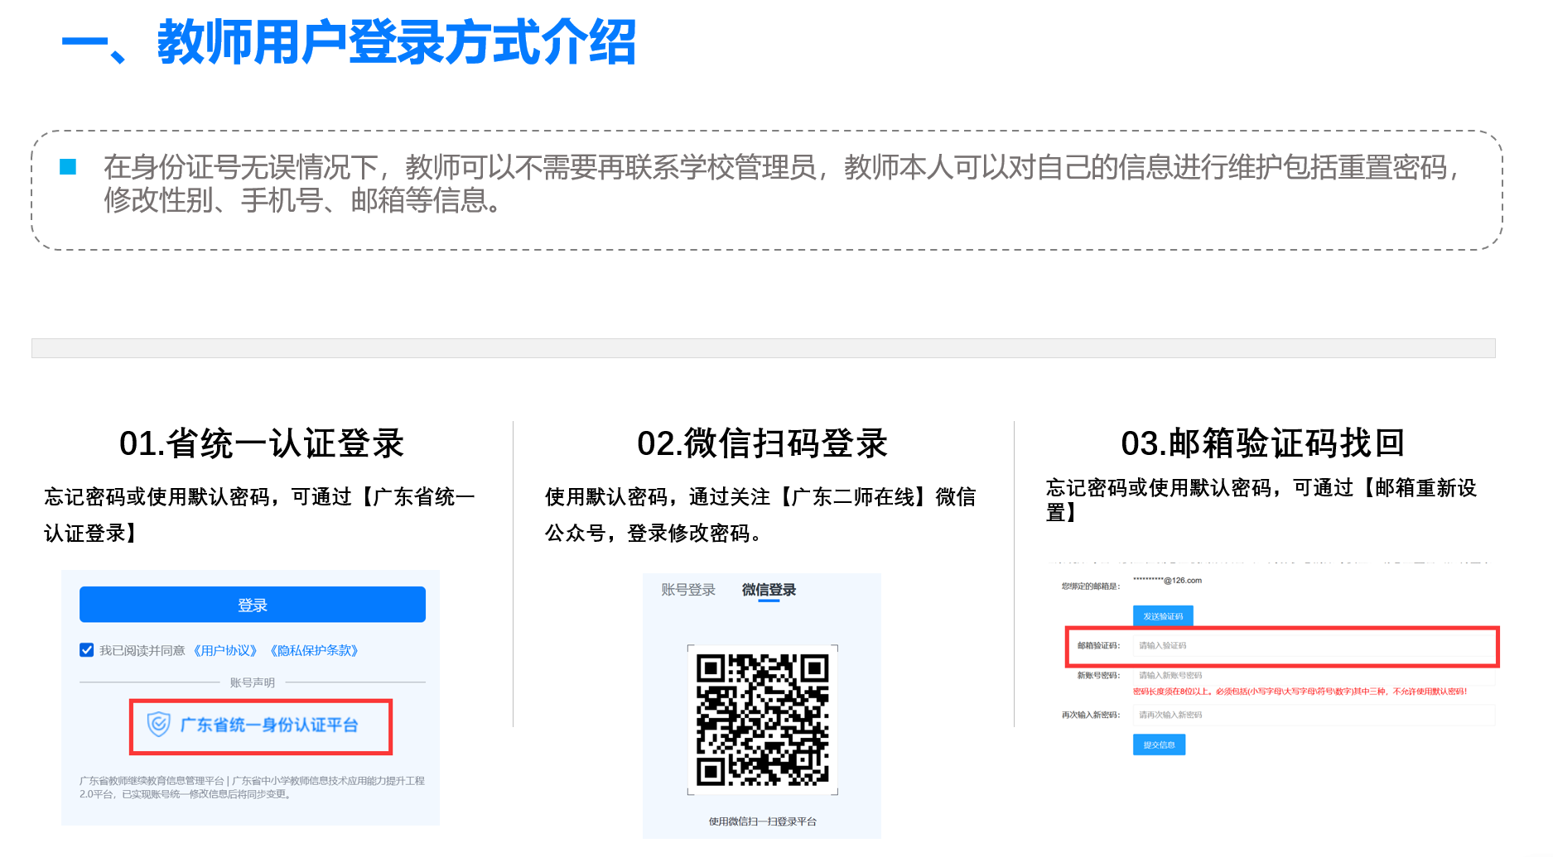

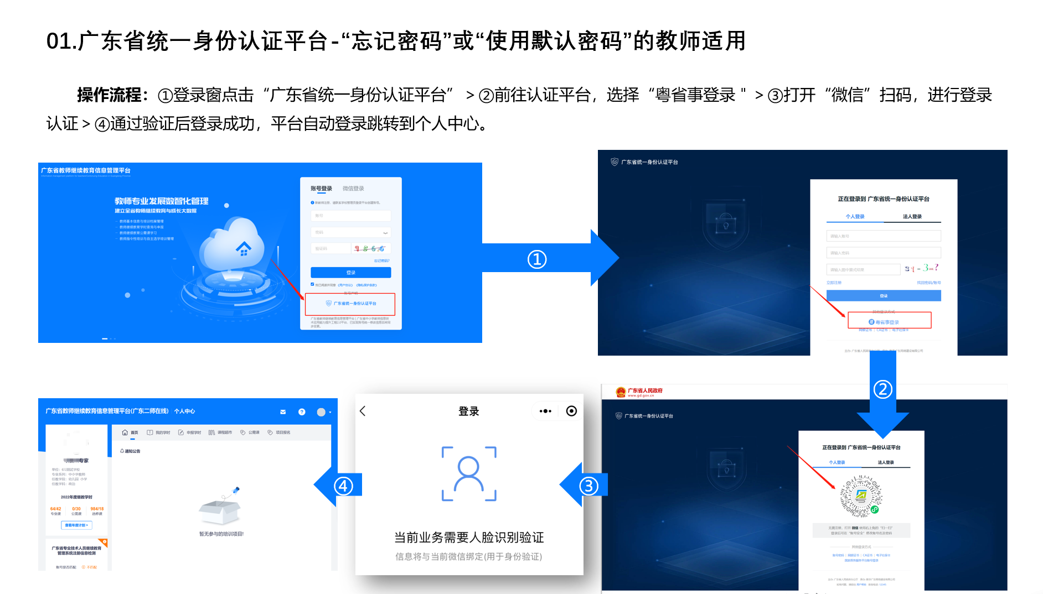

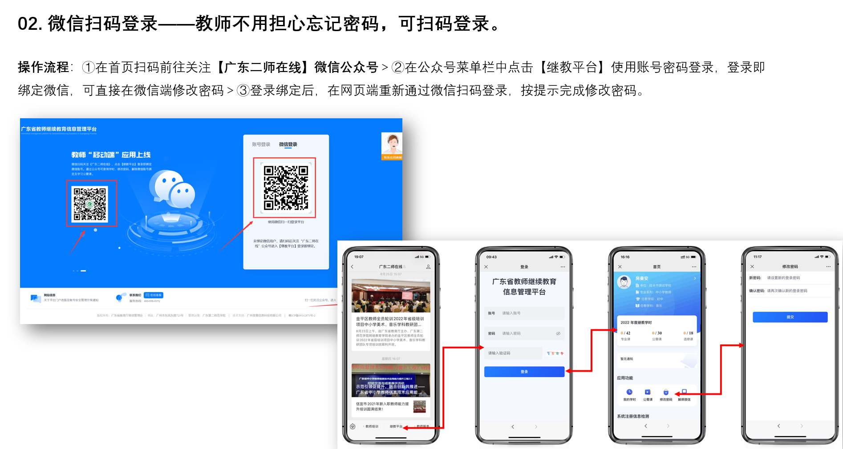

## 角色职能

在高校岗前培训项目中，教师的主要职能是：查看项目详情，进行项目报名。

# 功能操作描述

## 进入高校岗前培训项目界面

第一步：点击“高校培训”，进入界面。

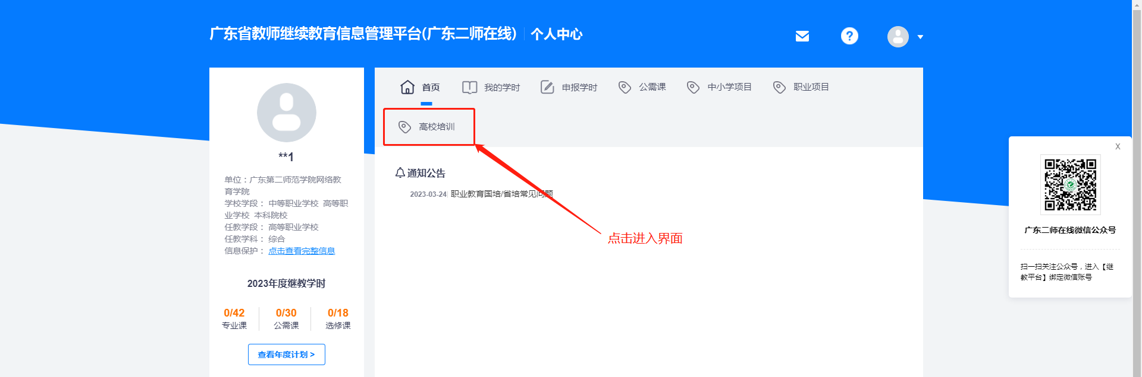

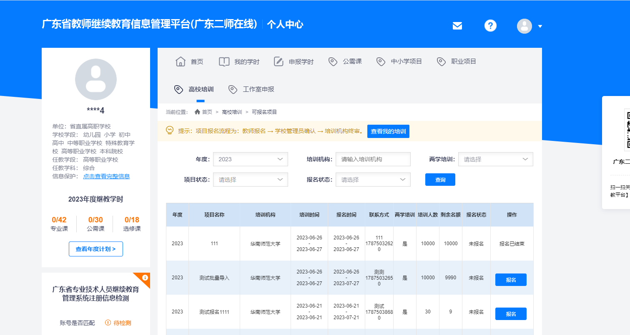

## 项目报名

**项目报名流程为：教师报名→学校管理员确认→培训机构终审**

在列表中选择可进行报名的项目，点击【报名】按钮，查看项目信息以及报名确认。

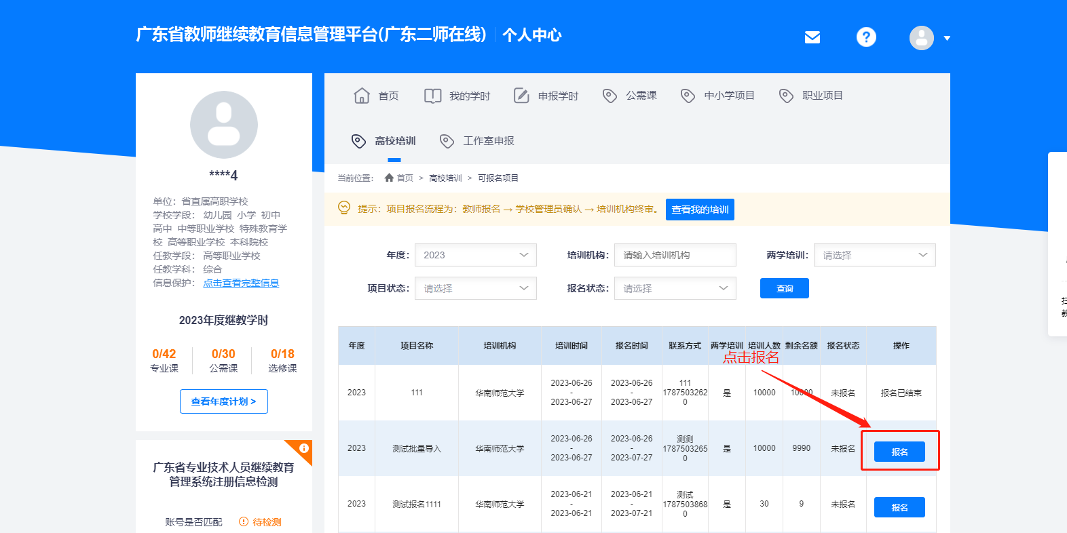

点击后，在弹窗内可浏览项目详情以及报名。

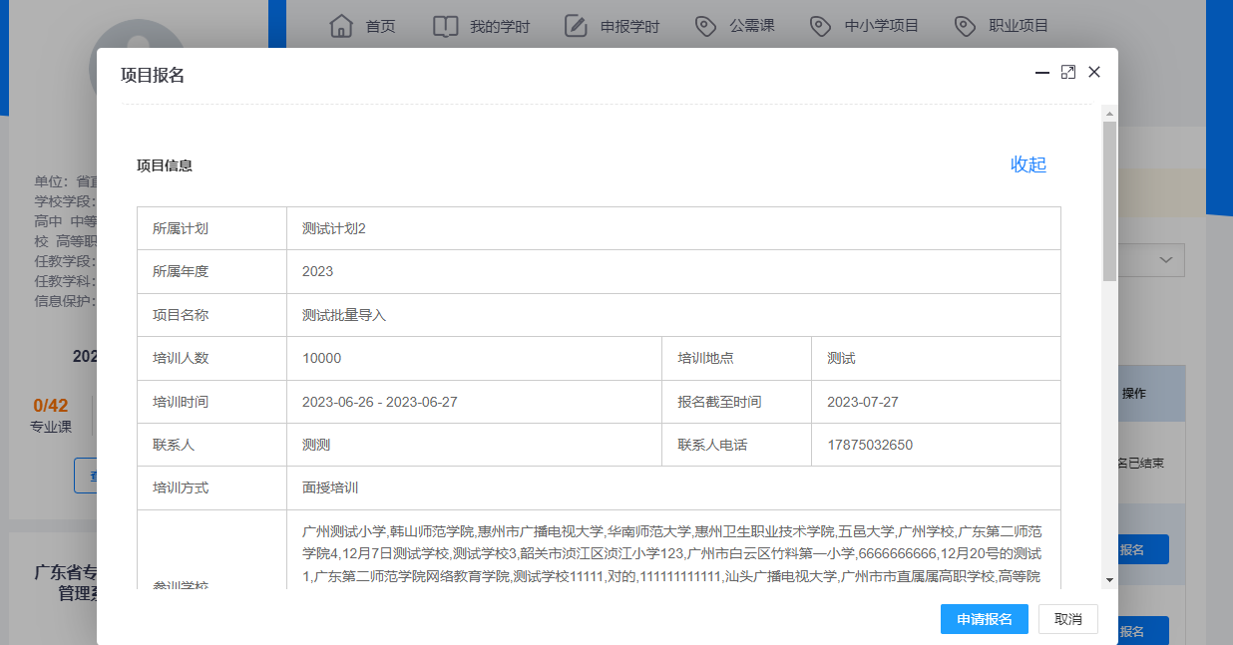

**报名填写信息，注意以下问题：**

1. 如有二级部门，请选择可以更快通过审批，不选择则需总校管理员审核。

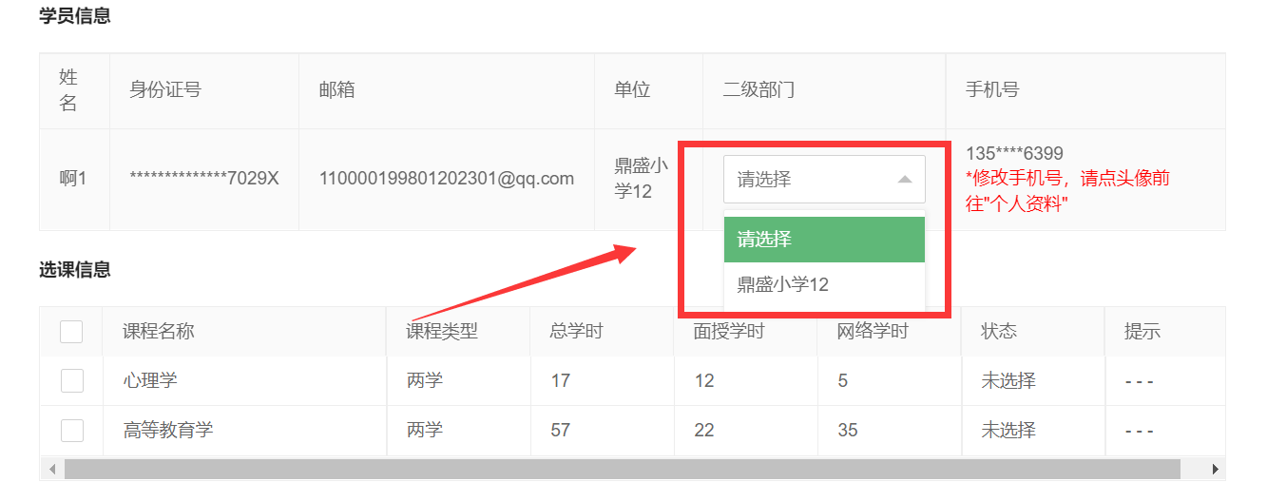

1. 核对报名信息包括手机号及个人头像，头像将作为证书照片使用，请上传证件照。

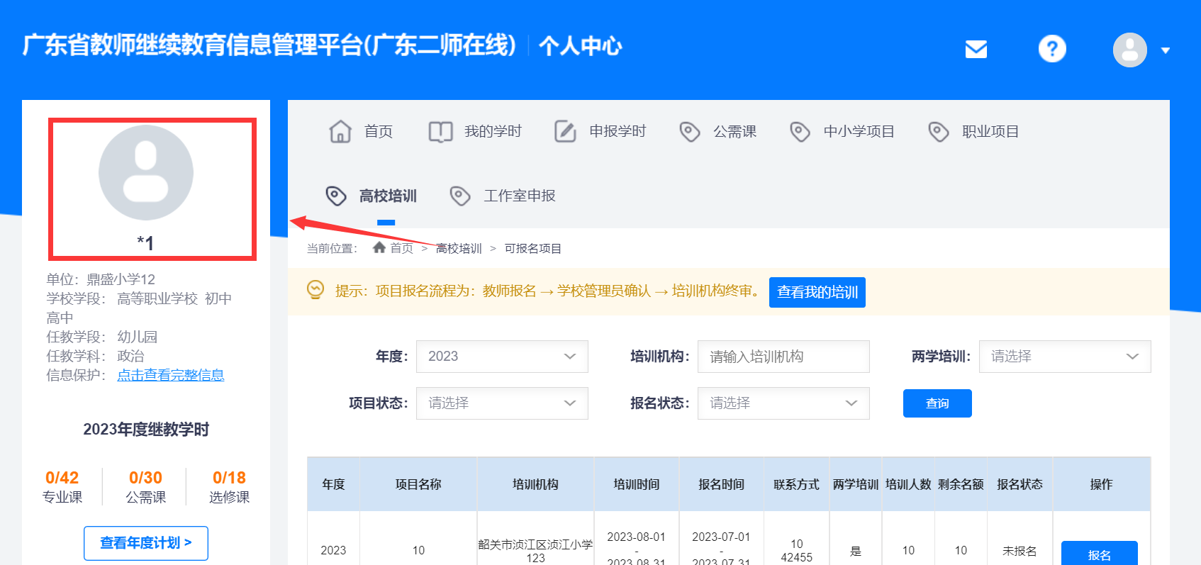

【小技巧】：如果显示太小，可通过弹窗右上角，点击放大进行观看。

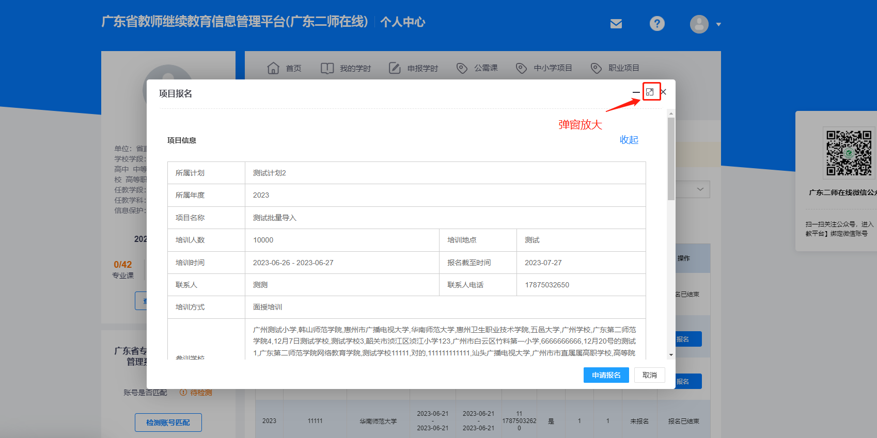

在了解项目内容后，确认个人信息以及选择二级部门、课程后，在页面下方【申请报名】进行提交报名。

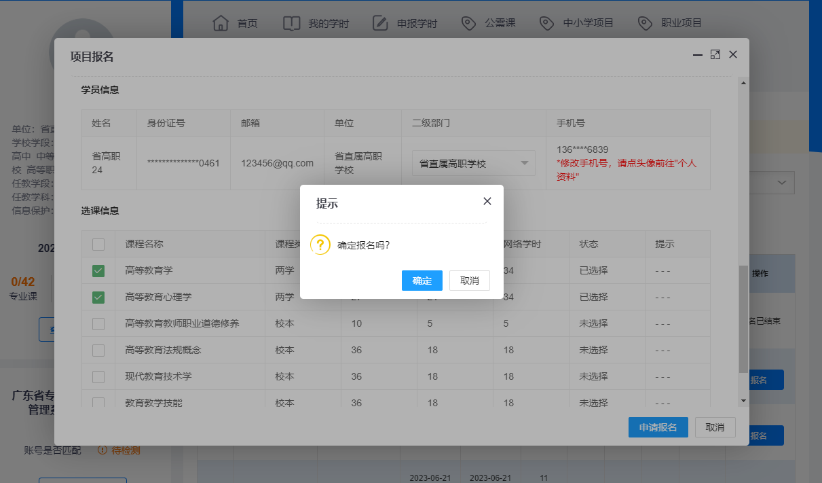

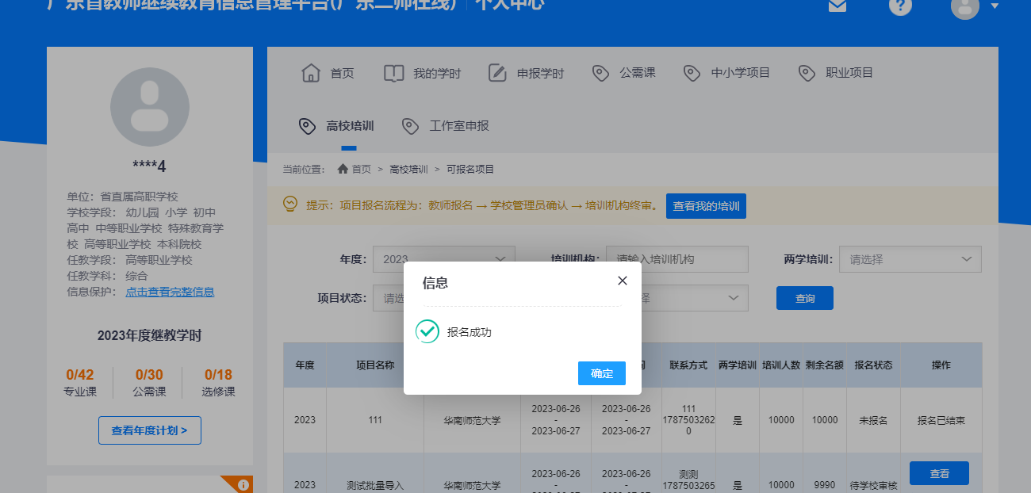

报名成功后，可通过点击查看，来查询审核流程。

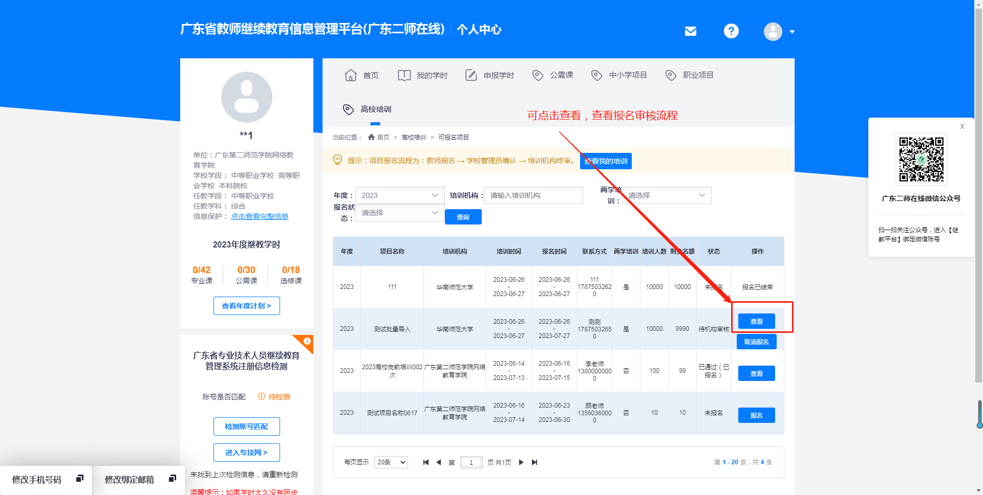

报名过程问题解答：

1、报名不通过时，允放重新点击报名再进行报名，需要学校重新审核；

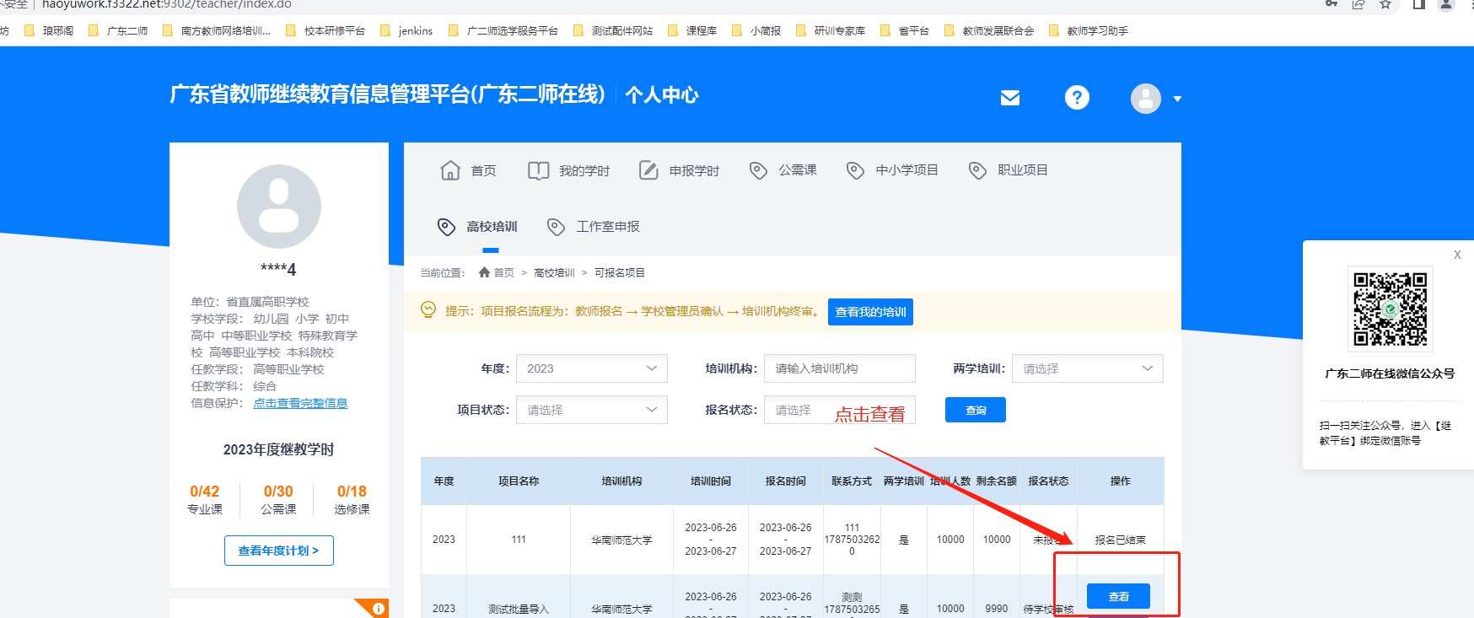

2、若参加的培训已有成绩录入的课程，会有重复选课的提示，但可继续报读此课程，课程将以最高成绩登记入证书。

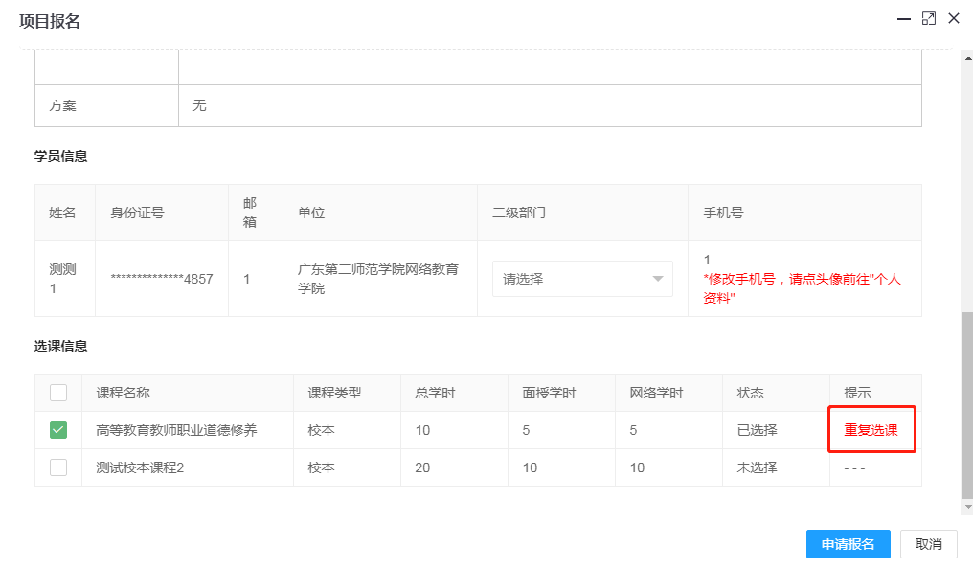

## 查看我的培训

点击【查看我的培训】按钮，查看已报名的培训及已完成课程成绩，如下图。

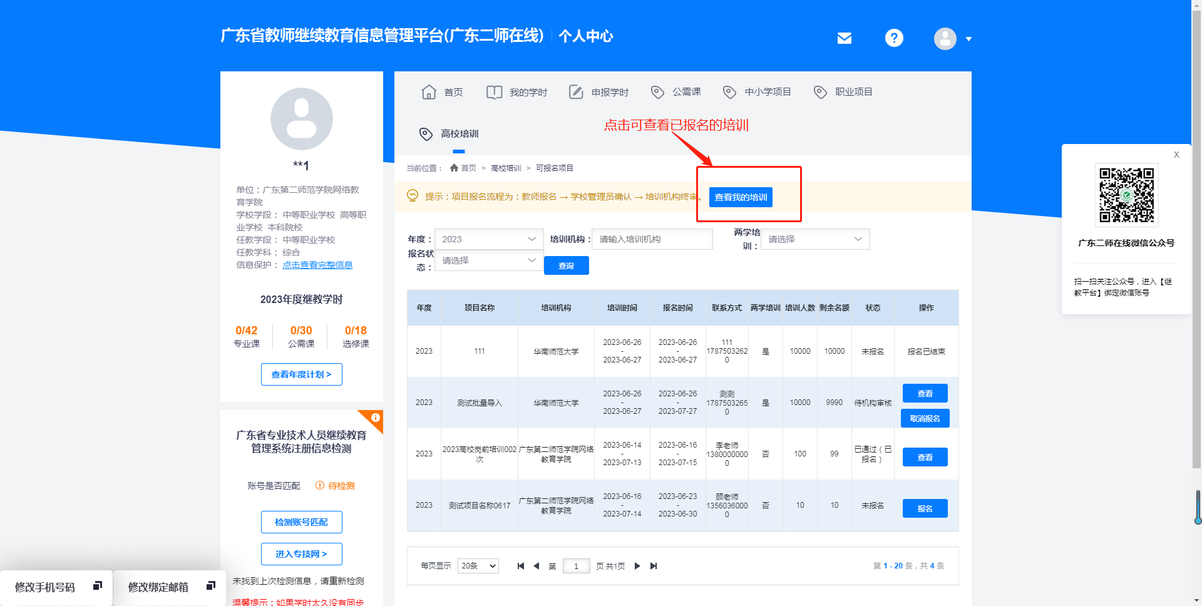

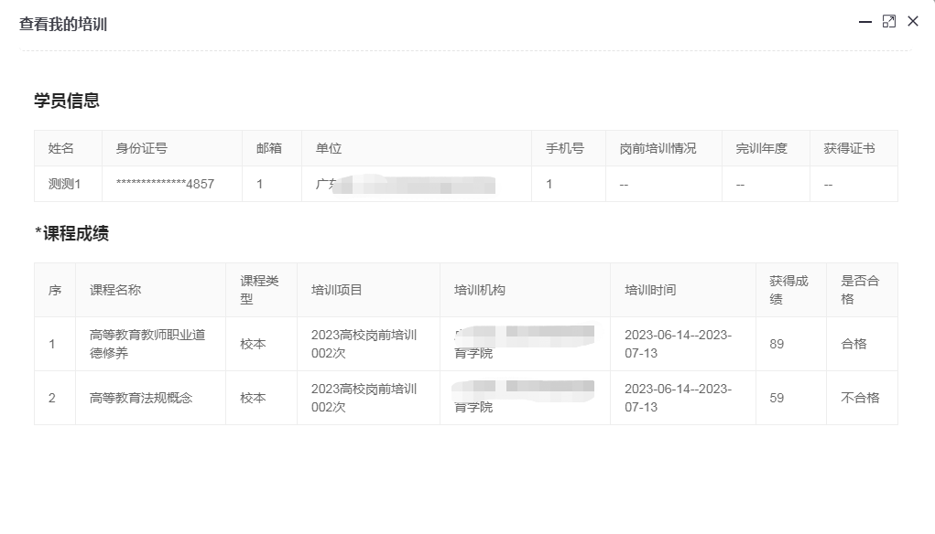

**完训及学时登记须知：**

1．岗前培训必须取得高等教育学，高等教育心理学，高等学校教师职业道德修养、高等教育法规概论、现代教育技术学、教育教学技能、返岗教研共7门课程合格即为通过岗前培训，师培中心进行审核通过后可获得学时及证书。

2．学时按年度最后一次完成的项目年度登记年度学时。

## 查询筛选操作

教师报名时可通过[年度]、[培训机构]、[两学培训]、[项目状态]、[报名状态]等字段进行查询项目。

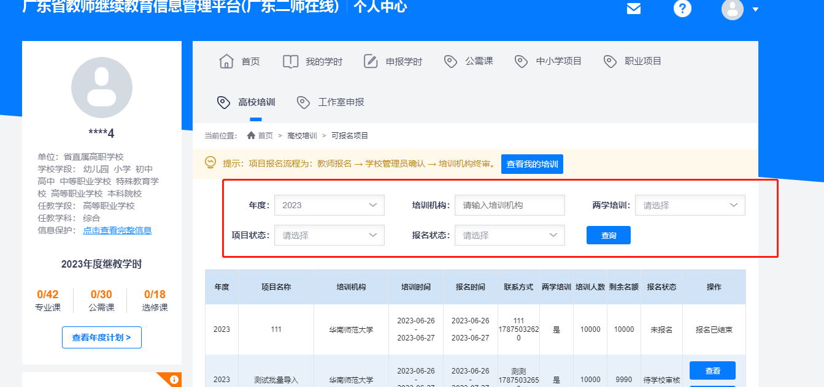

操作提示：

1. [两学培训]查询项目是否属于两学的培训
2. [项目状态]有未开始、进行中、已结束三种状态，根据报名时间显示
3. [报名状态]：
4. 未报名：教师未报名该项目 ；
5. 待学校审核：教师已报名项目，待所在学校确认审核；
6. 待机构审核：该教师报名的项目学校审核已通过，待培训机构审核 ；
7. 已通过（已报名）：该教师报名的项目已完成审核 ；
8. 不通过：该教师报名的项目学校\培训机构审核不通过；
9. 已退训：该教师报名项目已完成审核，但不参加培训，培训机构对该报名进行退训处理